Как правильно ухаживать за украшениями из бисера.
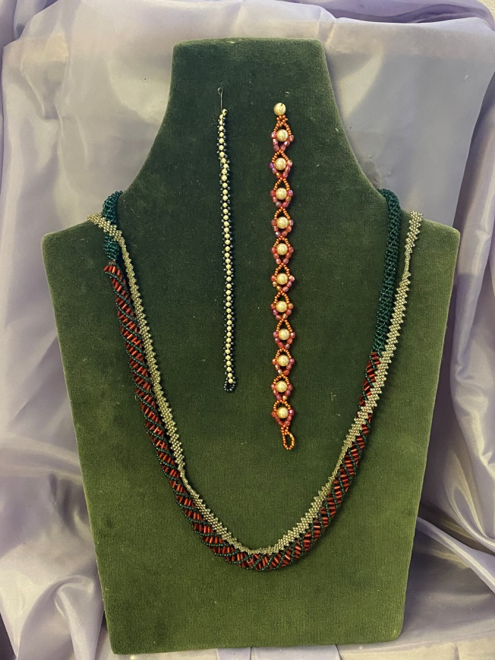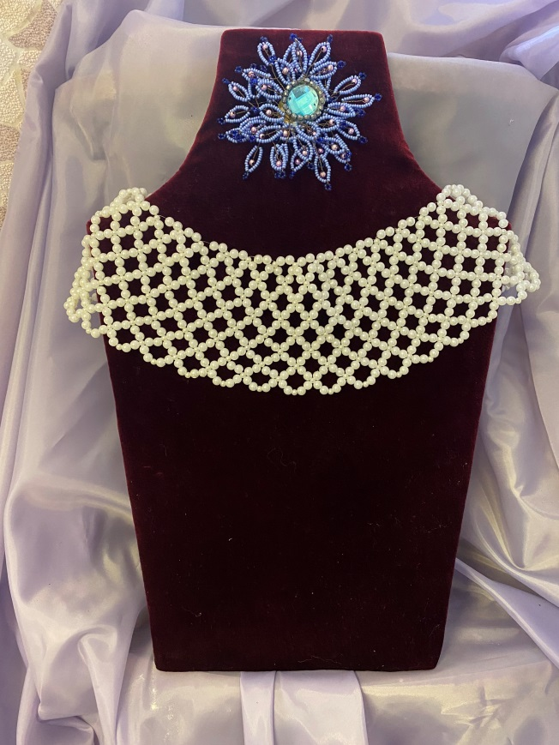
Как мы все знаем, любое украшение независимо от материалов и металла изготовления нуждается в уходе. Самым неприхотливым считается желтое золото, но сейчас речь не о нем.
Давайте прямо сейчас вместе с Вами рассмотрим несколько советов по уходу.

1. Не мочите водой.
Первый и наверное самый важный совет придерживаясь которого ваши украшения не потеряют красивый внешний вид это ни в коем случае не мочите украшение водой. Почему это важно?! Все потому что если Ваше украшение состоит из металлических деталей, оно может поржаветь и потемнеть, тем самым испортит внешний вид.
Такими негативными последствиями не обладает только фурнитура из хирургической стали, а так же обычная металлическая фурнитура покрытая акриловой краской. Поэтому во избежании коррозии, не стоит мочить украшения.
Еще одна причина, по которой не стоит мочить украшения, это наполнитель некоторых изделий. Мастерицы нередко заполняют свои изделия различными наполнителями. В свою очередь если вовнутрь попадет влага, то это чревато гниением материалов внутри, в итоге украшение будет иметь зловонный неприятный запах.

2. Очищать украшения из бисера следует сухими либо влажными салфеткам.
Для очищения украшений из бисера можно использовать влажные салфетки либо влажную губку, чтобы протирать снаружи не заливая при этом украшение водой. Так же можно воспользоваться сухой салфеткой или тряпочкой.
Не желательно протирать такие украшения спиртом или спиртосодержащими составами, так как бисер может потерять свой цвет и потускнеть.

3. Не деформировать украшения физически.
Украшения ручной работы нельзя сильно растягивать, сгибать, и всячески пытаться поломать, растянуть и изменить форму. Таким образом вы можете повредить первозданный вид, и к тому же элементарно можно порвать нитку которой было сплетено либо связано изделие, или соединение из двух ниток разорвать. И украшение будет испорчено.
К украшениям ручной работы необходимо относиться бережно и аккуратно чтобы не повредить. Они конечно не такие хрупкие как хрусталь, но и специально тянуть, гнуть и рвать их не стоит.

4. Хранить в тёмном месте и расправленном виде.
Украшения из бисера следует хранить подальше от солнечных лучей, так как под воздействием ультрафиолета бисеринки могут выцвести, потерять свой цвет.
Так же не следует хранить украшения в скомканном виде иначе оно примет форму в которой будет лежать, и расправить его потом будет довольно проблематично.
Храните каждое украшение в отдельном пакетике или коробочке чтобы не запуталось с другими.

5. Носить украшения из бисера следует бережно и с любовью.
Надевайте украшения только тогда, когда вы полностью готовы к выходу, чтобы на них не попали частички косметики и парфюмерии, и не испачкали их, чтобы избежать негативного воздействия и последствий.
Надеюсь мои советы Вам помогут, как можно дольше сохранить Ваши любимые украшения в первозданном виде, и они еще не один год будут радовать Вас и Ваших близких!

